 | 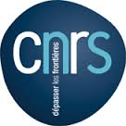 |  |  | 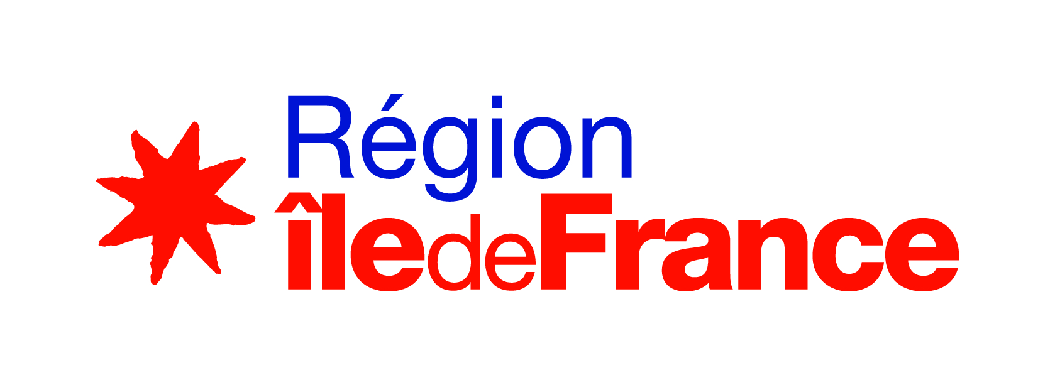

DIM Matériaux anciens et patrimoniaux
Appel à projet 2021-1 – Équipement au fil de l’eau

Dossier Scientifique

Important
Hors annexes, ce dossier ne doit pas dépasser 12 pages.
Supprimer les parties inutiles

Date de lancement de l’appel : 21 janvier 2021
Date de clôture de l’appel : 31 octobre 2021

Soumission des dossiers sur la plateforme : https://dim-map-aap21-1.sciencescall.org/

Nom du projet et acronyme
Acronyme du projet (10 caractères maximum) :
Nom du projet en français :
Nom du projet en anglais :

Identification du responsable scientifique, des partenaires et de l’établissement gestionnaire
 | Nom du laboratoire | Tutelles | Prénom et Nom  du responsable scientifique / partenaire | Courriel | Tél.
Responsable
scientifique
Partenaire 1
Ajouter autant de lignes que nécessaire

Établissement gestionnaire de la subvention :
Si le CNRS n’est pas l’établissement gestionnaire de la subvention, précisez quelle en est la raison.

Présentation du/des laboratoires/institutions/entreprises : responsable scientifique et partenaire(s) – Court CV du responsable scientifique de projet
(2 pages maximum)
Nouvelle collaboration : OUI / NON (supprimez la mention inutile)

Budget et plan de cofinancement
Indiquer le financement demandé et les cofinancements demandés et/ou obtenus (pour chacun, nom du l’établissement cofinanceur, montant et pourcentage).
Joindre dans des annexes séparées les lettres d’engagement de chaque cofinanceur, ainsi que les devis pour les matériels ou, à défaut, un cahier des charges détaillé du projet.

Tableau du budget du projet :

Libellé de la dépense | Nom du propriétaire (équipement) /  du pilote (travaux) /  de l’employeur (personnel) | Montant  HT
Nom du matériel 1 :
Nom du matériel 2 :
Travaux d’aménagement :
Nom du personnel :
Total
Ajouter/Supprimer des lignes si besoin

Tableau de financement
Pour chaque établissement, indiquez quelles dépenses seront financées ; précisez notamment quand un projet implique plusieurs achats de matériels, et si des matériels sont cofinancés par plusieurs établissements.

Etablissement gestionnaire | Montant HT  demandé | Montant HT  obtenu | Pourcentage
Demande DIM  (maximum 65,99 % du montant total) |  | –
Financera
- Nom du matériel 1
- Nom du matériel 2
- Travaux d’aménagement
- Nom du personnel 1
Etablissements cofinanceurs
Nom de l’établissement cofinanceur 1 :
Financera
- Nom du matériel 2
- Nom du matériel 3
- Travaux d’aménagement
- Nom du personnel 2
Nom de l’établissement cofinanceur 2 :
Financera
- Nom du matériel 4
- Nom du matériel 5
- Travaux d’aménagement
- Nom du personnel 3
Total |  |  | 100
Ajouter/Supprimer des lignes si besoin

Si le responsable scientifique souhaite valoriser le coût de personnels participant directement à la construction de l’équipement, il doit se rapprocher de l’équipe administrative du DIM. La complétion du tableau suivant est alors requise, pour chaque établissement employeur :

Etablissement employeur
Nom du personnel
Description précise de l’activité réalisée dans le cadre du projet
Statut, grade, fonction
Salaire horaire (a)
Nombre d’heures consacrées au projet (b)
Coût total (a) × (b)
montant à reporter dans les tableaux ci-dessus
Ajouter des colonnes si besoin ou recopier la totalité du tableau

Localisation de l’équipement
Nom du Laboratoire/Entreprise
Site (adresse)

Calendrier de réalisation et date prévisionnelle d’achat de l’équipement

Axe(s) thématique(s) du DIM – Secteurs disciplinaires
Axes du DIM – Plusieurs éléments peuvent être choisis
Altération et conservation
Analyses en toute sécurité
Fossiles et témoins de vie ancienne
Matériaux d’artistes et matérialités des œuvres
Objets : provenance, chaînes opératoires, pratiques
Paléo-environnements et taphonomie
Signal, calcul et statistiques
Usages, archives et réflexivité

Secteurs disciplinaires – Plusieurs éléments peuvent être choisis
Biologie – Environnement
Chimie – Physique
Informatique – mathématiques
Sciences humaines et sociales

Résumé du projet (ce résumé pourra être utilisé librement par le DIM « Matériaux anciens et patrimoniaux » pour sa communication)
(20 lignes maximum)

Manifestation d’intention
OUI / NON (supprimez la mention inutile)
Si oui, à quelle date :

Partenaires agrégés à la suite de la manifestation d’intention

Objectifs et description du projet
(2 pages maximum)
Justifiez notamment le besoin et le type de questions qui pourront être traitées grâce à cet équipement ; précisez les aspects structurants, fédérateurs et innovants ; précisez la liste des services qui seront proposés ; précisez quels seront les personnels impliqués dans la gestion de l’équipement et comment ils sont financés.

Description technique de l’équipement
(1 page maximum)
Décrivez le plus précisément possible les caractéristiques techniques de l’équipement que vous souhaitez acquérir (indépendamment de tout devis obtenu).

Conditions d’utilisation : modalités d’accès – services proposés – mode de sélection des demandes – coûts – accès pour les membres du DIM – politique en matière de données – propriété intellectuelle – format des données
Pour chacun des points suivants, supprimez la mention inutile :
- Comité de sélection des demandes d’accès / de services : oui / non
- Gratuité des accès : oui / non
- Gratuité des services : oui / non
- Conditions d’accès privilégié pour les membres du DIM : oui / non
- Politique en matière de données : oui / non
- Politique en matière de propriété intellectuelle : oui / non
- Les données produites sont dans un format ouvert : oui / non

Justifications
De manière générale, apportez toutes les précisions nécessaires pour les points 1 à 7 énumérés ci-dessus. Notamment :
- Indiquez de manière précise quelles seront les modalités d’accès à l’équipement.
- Précisez ce que vous avez prévu d’offrir gratuitement et ce qui serait éventuellement facturé aux utilisateurs.
- Pour les points 5 et 6 : indiquez de manière précise quelles seront les modalités d’accès aux données produites. Se référer aux concepts mis en œuvre dans la Data Reuse Charter et aux principes FAIR (voir les références fournies dans le texte d’orientation).
- Pour le point 7 : indiquez le/les formats des données produites. Si les données ne sont pas dans un format ouvert, précisez les mesures que vous allez prendre pour que l’on puisse disposer à court terme des données produites en format ouvert.
(2 pages maximum)

Positionnement du projet par rapport aux thématiques du DIM « Matériaux anciens et patrimoniaux » et intérêt pour la communauté
(1/2 page maximum)

Situation du projet sur le plan national, européen et international
(1 page maximum)
On situera le projet par rapport à l’existant national et international, en faisant ressortir son caractère innovant et/ou original.

Perspectives mesurables de valorisation
(1 page maximum)
Fournir une planification des actions de valorisation envisagées et un calendrier détaillé. Dans le cas de perspectives programmées au sein d’un musée, muséum ou site, l’accord de l’institution partenaire et le nom de la personne contact devront être stipulés.

Obligations en cas de projets précédemment soutenus par le DIM
Avez-vous déjà obtenu une ou plusieurs subventions de la part du DIM : OUI / NON (supprimez la mention inutile)
En cas de réponse positive, indiquez pour chaque projet précédemment soutenu (qu’il s’agisse d’un équipement ou non) :

Nom du projet financé 1 :
Identifiant 1 de la publication (ou autre production scientifique) déposée dans HAL
Identifiant 2 de la publication (ou autre production scientifique) déposée dans HAL 2
Pour un projet d’équipement, a-t-il été intégré à l’inventaire ADAMA ? | oui /non
Avez-vous rendu votre rapport scientifique au DIM ? | oui/non
Si besoin, ajoutez des lignes
Si besoin, recopiez la totalité du tableau

Références bibliographiques du projet
(1/2 page maximum)
Eléments de bibliographie permettant de situer le projet.

